Marazzi Alchimia Wandfliese
MARAZZI

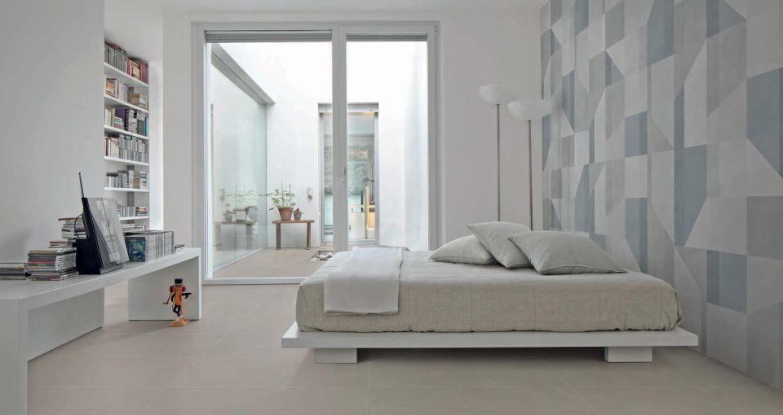Eigenschaften
Farbton
nach Hersteller-Farbkarte
Oberfläche
matt
Produkt
Fliese
Werkstoff
Keramik, Weiße Scherbe
Breite (mm)
30,00 - 120,00
Dicke (mm)
7,00 - 9,00
Länge (mm)
30,00 - 180,00
Klassifizierung Keramik
glasiert, DIN EN 14411 BIII
Brandverfahren
Einbrandverfahren
Standardformate
60x180
Struktur
Raw, Wabi
Ausführungen
Decor, Mosaik
Decor-/Mosaikformate
120x180, 30x120, 30x30, 30x37

